ЕСЛИ ТОЛЬКО ЗАХОТИМ,
МЫ И В КОСМОС ПОЛЕТИМ!

12 апреля 2022 г. наша страна отмечает День космонавтики!
61 год назад Юрий Алексеевич Гагарин совершил первый полет человека в космос.
Для Пермского края этот праздник особенный, ведь именно у нас в регионе строятся ракетные двигатели, признанные одними из лучших в мире, продолжают работать предприятия ракетно - космической отрасли.
С регионом связаны имена и других великих космонавтов — Алексея Леонова и Павла Беляева, которые высадились в Пермском крае. Немногие знают, что даже известная собака - космонавт Звездочка также приземлилась в Прикамье.
Детей привлекает всё то, что связанно со звёздами, луной, планетами и космосом.
Ведь это так увлекательно – познавать мир вокруг!
К счастью, обо всех интересных фактах о космосе известно очень много. Остается только передать эту информацию так, чтобы ребенку было понятно, интересно, чтобы он не заскучал.
А как это сделать? Ну, конечно же, играть с детьми в космос!
В этот день к ребятам группы № 7 МБДОУ ЦРР – детский сад № 16 из далекого Сингапура прибыли герои Фьюиз и Пого из мультфильма
«Чуддики» и пригласили наших воспитанников в самое настоящее космическое путешествие.  Но на чем же они отправятся в путь? Ответ на этот вопрос они нашли, отгадав загадки и решив кроссворд. | 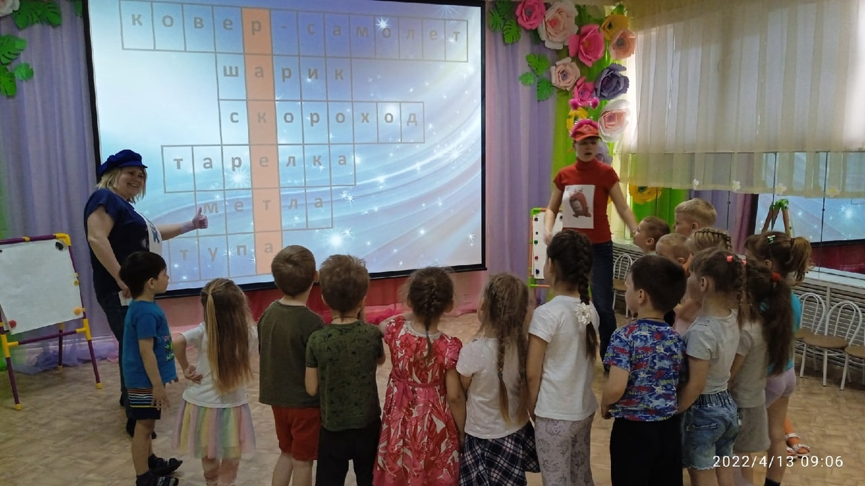
Далее юные путешественники узнали, как создавались ракеты, и им предстояло по чертежу построить свои ракеты, на которых они отправятся в далекий космос.
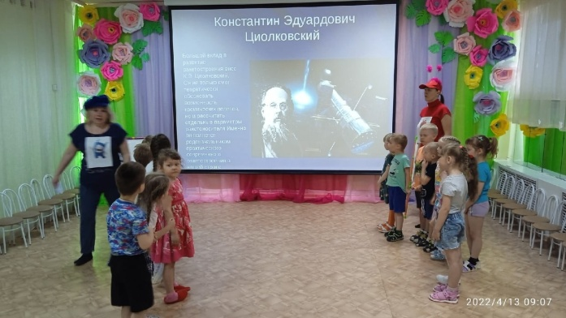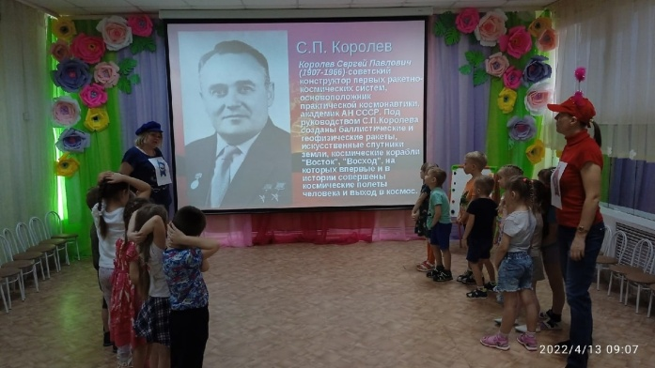
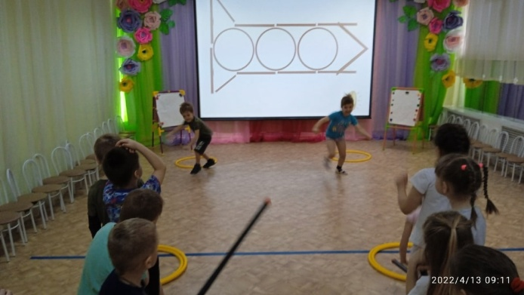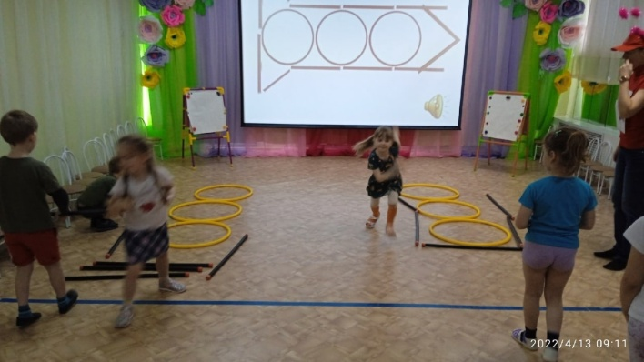
К полёту в космос настоящие космонавты долго и упорно готовятся. Наши дети в эстафетных соревнованиях заняли место на борту космического корабля, запаслись провизией и победили невесомость. | 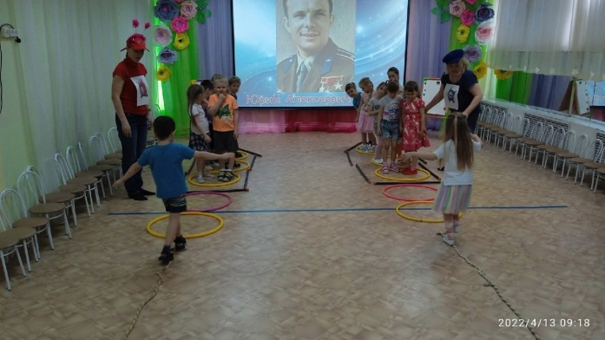
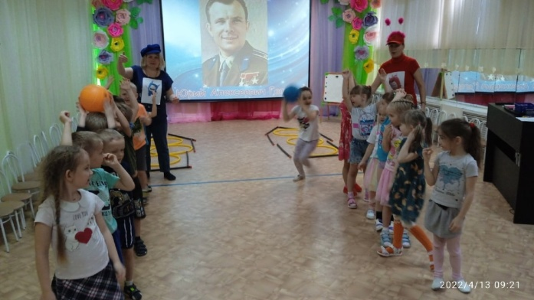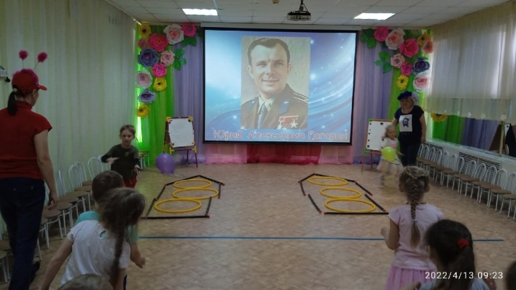
Угадайте загадку?
«Из какого ковша не пьют, не едят,
а только на него глядят?
Не знаете? А ребята не только угадали, но сами изготовили созвездие «Большой медведицы».
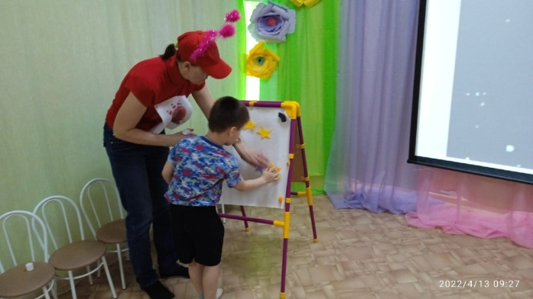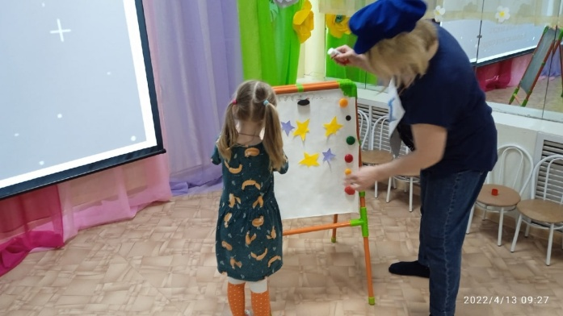
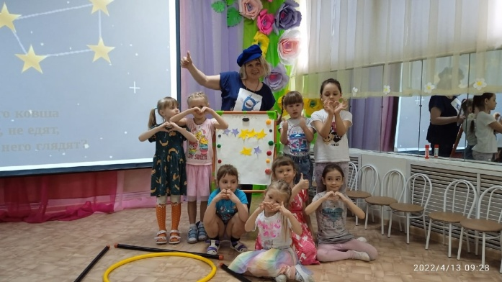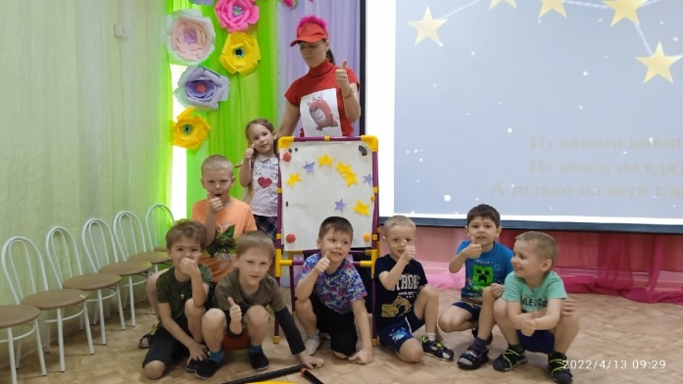
В пути мальчишки и девчонки наблюдали за парадом планет, посчитали их и даже узнали: какая из планет ближе всего к нашей планете Земля, а у какой есть вокруг кольца; какая планета самая холодная, а какая самая горячая.
Долго ли, коротко ли летел наш космический корабль, но прибыли мы на Луну.
Фьюиз и Пого предложили ребятам покататься на луноходах
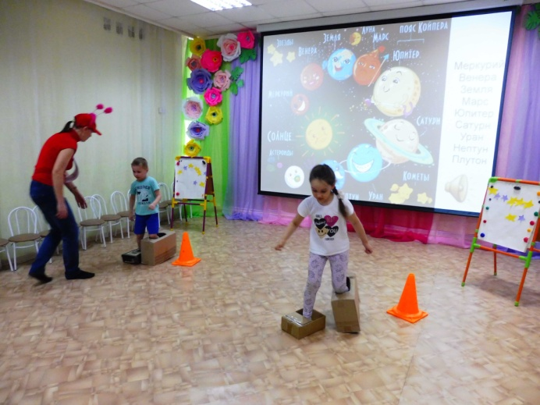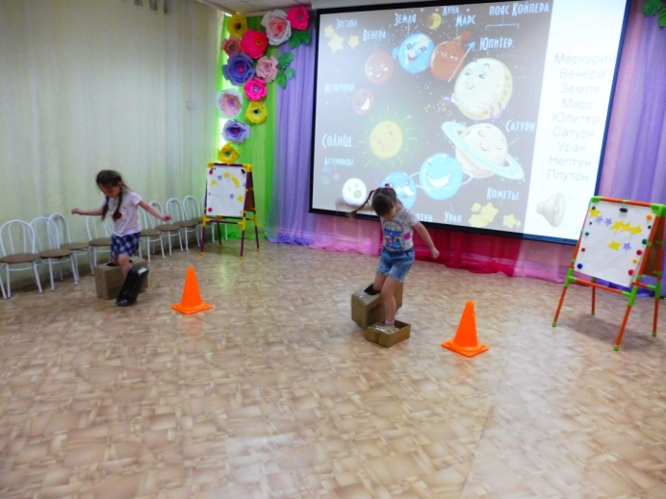
и собрать космический песок.
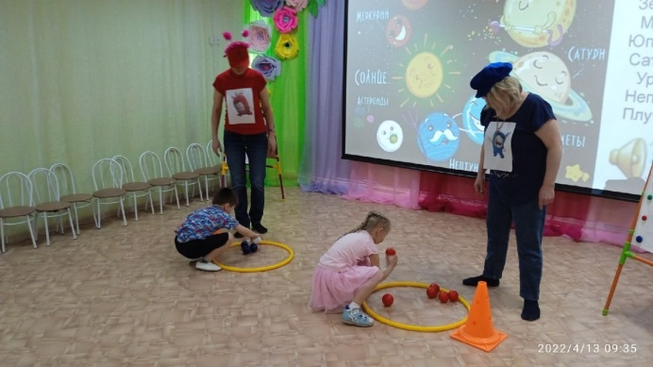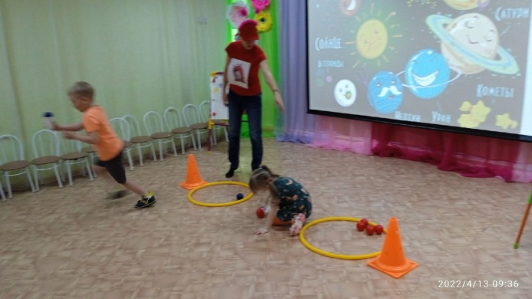
Весело и интересно в космосе. Но пора возвращаться домой.
Итак, рапортуем: 12 апреля команда группы № 7 в количестве 16 человек совершили полет в космос. Пройдя все испытания, успешно вернулись и приземлились в детском саду. Команда чувствует себя отлично!
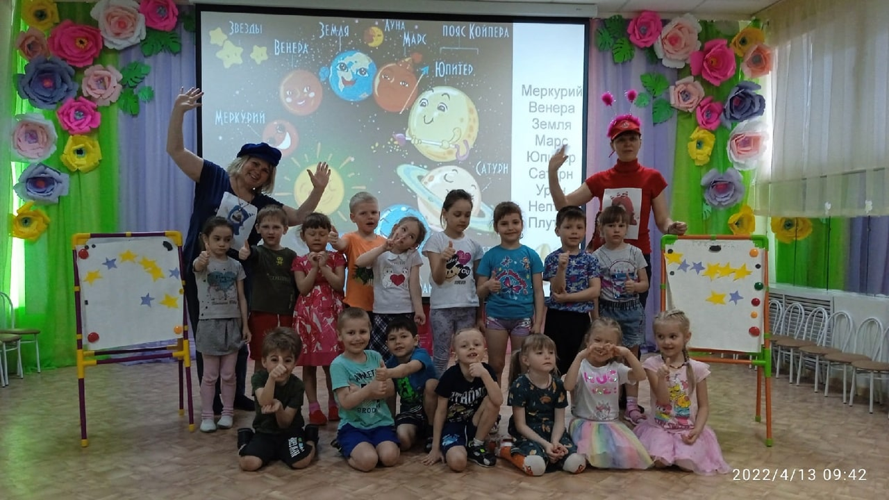
Информацию подготовила:
учитель – логопед Л.С.Ломова

